7. ДРЕВНЯЯ РУСЬ В КОНЦЕ XI - НАЧАЛЕ XII В.

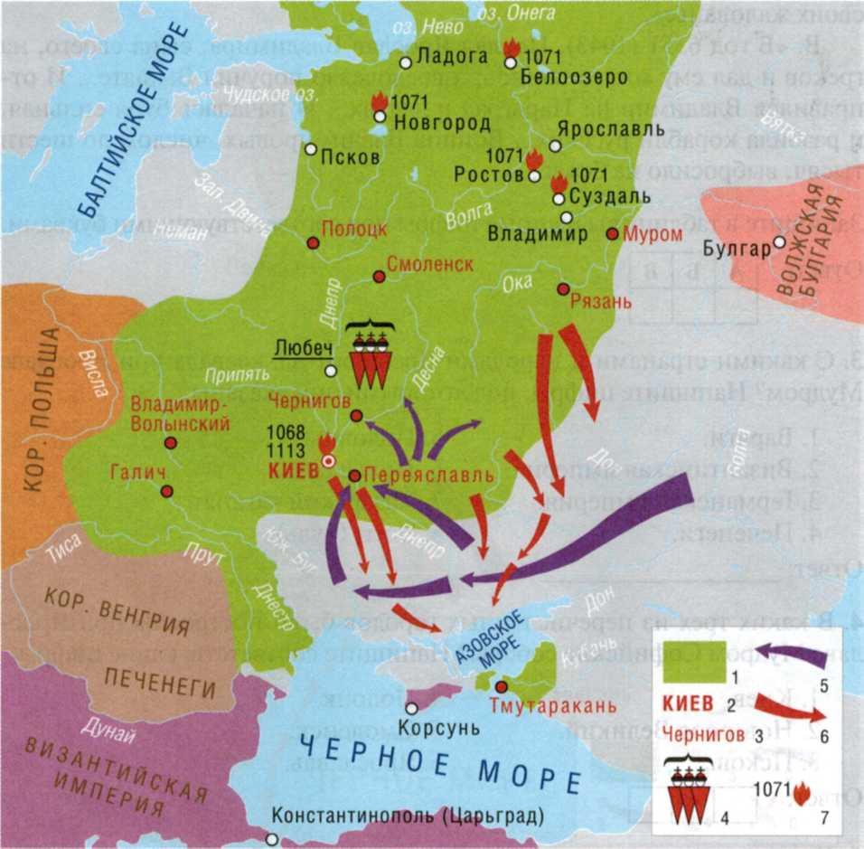

1. Что обозначено в легенде к карте цифрами? В случае затруднений используйте материал следующего задания. Составьте устный рассказ, используя карту как подсказку.

2. Установите соответствие: к каждому отрывку из «Повести временных лет» подберите условное обозначение, изображающее описываемое в тексте.

А. «Пришли [князья] и собрались на совет... для установления мира, и говорили друг другу: „Зачем губим Русскую землю, сами между собой устраивая распри? А половцы землю нашу несут розно и рады, что между нами до сих пор идут войны. Да отныне объединимся чис­тосердечно и будем блюсти Русскую землю, и пусть каждый владеет от­чиной своей..." И на том целовали крест».

Б. «Пришли иноплеменники на Русскую землю, половцев множес­тво. Изяслав же, и Святослав, и Всеволод вышли против них на Аль­ту. И ночью пошли друг на друга. Навел на нас Бог поганых за грехи наши, и побежали русские князья, и победили половцы».

В. «Преставился благоверный князь Михаил, именуемый Свято-полк. <...> И оплакивали его бояре и дружина его вся... Наутра же по­советовались киевляне и послали к Владимиру сказать: „Пойди, княже, на стол отца и деда". Услышав это, Владимир заплакал горько и не по­шел, печалясь о брате. Киевляне же разграбили двор тысяцкого Путя-ты... И снова послали киевляне к Владимиру, говоря: „Приходи, княже, в Киев; если не придешь, то знай, что много бед произойдет, не только Путятин двор, не только сотских... пограбят, но нападут и на невест­ку твою, и на бояр, и на монастыри". Услышав это, Владимир пошел в Киев».

Г. «Собрались братья все, и сказал Владимир: „Вот день, который даровал Господь, возрадуемся и возвеселимся в этот день, ибо Бог из­бавил нас от врагов наших, и покорил врагов наших, и сокрушил голо­вы змеиные, и отдал Господь достояние их нам". Ибо взяли тогда скот, и овец, и коней, и верблюдов, и вежи с добычей и с челядью... И вер­нулись на Русь с полоном великим, и со славою, и с победой великой».

Д. «В год 6562 (1054). Преставился великий князь русский Ярослав. Еще при жизни дал он наставление сыновьям своим, сказав им: „Вот я покидаю мир этот, а вы, сыновья мои, имейте любовь между собой, по­тому что все вы братья, от одного отца и от одной матери... Вот я пору­чаю престол мой в Киеве старшему сыну моему и брату вашему Изяс-лаву; слушайтесь его, как слушались меня, пусть будет он вам вместо меня; а Святославу даю Чернигов, а Всеволоду Переяславль, а Вячес­лаву Смоленск". И так разделил между ними города...»

Запишите в таблицу выбранные цифры под соответствующими буквами. Ответ:

|  |  |  |  |  |
| --- | --- | --- | --- | --- |
| А | Б | В | Г | Л |
|  |  |  |  |  |

3. Где состоялся княжеский съезд, попытавшийся положить конец меж­доусобицам и юридически закрепивший раздробленность?

1.Киев. З.Новгород.

2.Любеч. 4. Переяславль.

Ответ-

4. Какие три из перечисленных городов начинают обособляться в конце XI в. как столицы самостоятельных удельных княжеств? Напишите со­ответствующие цифры.

1 п л п

1. Рязань. 4. Псков.

2. Киев. 5. Смоленск.

3. Новгород Великий. 6. Чернигов.

Ответ: